День России:
празднование в российском Крыму
В Севастополе: двойной праздник
Город-герой Севастополь отмечает в эти дни двойной праздник – день города и День России. Так, на Приморском бульваре во второй раз будет проведен молодежный патриотический флешмоб "Я – Россия", а в акватории Севастопольской бухты — регата "Кубок Крыма – 2016" среди крейсерских яхт.
Жителей и гостей города поздравят оркестр русских народных инструментов "Жемчужина России" и духовой оркестр МЧС России.
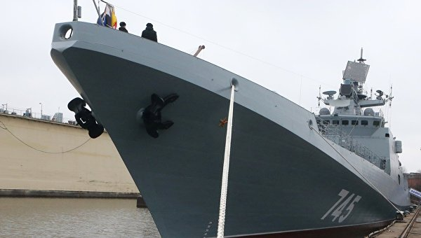
На территории государственного историко-археологического музея-заповедника "Херсонес Таврический" в выставочном зале античного корпуса откроется выставка "Начертано на камне, написано пером…": история Херсонеса в государственных актах от древности до современности".
В честь Дня России и Дня города в Севастополе проведут концерты с участием рок- и поп-исполнителей. Также в программе – встреча сторожевого корабля "Адмирал Григорович".
